IES Francisco de Quevedo

Ejercicio 1

Alejandro Marino v 1.0 14/09/2022
Índice
1. Introducción 3
2. Requisitos 4
3. Apariencia de la aplicación 4
4. Proceso de ejecución y uso 4
5. Referencias 5

1. Introducción

Un comando es un mensaje enviado al ordenador por el usuario que indica al dispositivo que debe hacer o ejecutar.

Una consola de comandos actúa de intermediario entre el ordenador y el usuario, existen los comandos internos, que son los que incluyen los sistemas operativos; los externos, que son comandos adicionales que requieren de otros programas para ampliar las posibilidades; y los comandos usados por los lenguajes de programación que permiten indicar que debe hacer el programa.

Una aplicación de ejecución de comandos facilita la interacción con el equipo y ahorra tiempo a la hora de trabajar con Windows y sus aplicaciones.

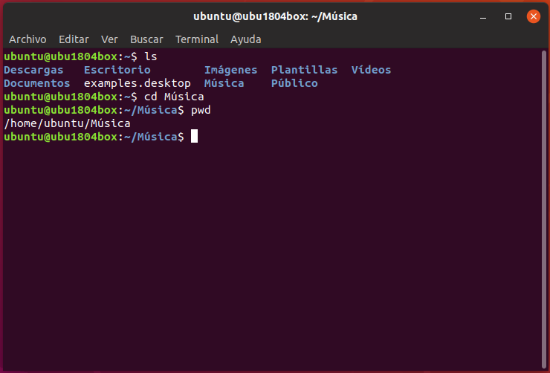

2. Requisitos

Existen unas reglas básicas que debemos tener en cuenta a la hora de crear una interfaz gráfica, las cuales se centran en conseguir que se adapte a las necesidades y al uso diario de los usuarios, por lo que es importante centrarse en como interactúan estos con el producto y así ajustarlo todo lo posible, logrando una mayor comodidad y que el usuario se familiarice con el diseño y encuentre intuitivas las interacciones que pueda tener con el programa.

Si buscamos en internet cuales son estos principios, nos encontraremos numerosas opiniones y listas de diversos tamaños pero en la mayoría se tienen en cuenta los mismos factores que se deben aplicar a la hora de diseñar una interfaz para conseguir que esta sea lo mas aceptada posible; Estos principios son los siguientes:

- Debe ser fácil de entender y de usar

- Debe hacer que el usuario quiera interactuar con la aplicación

- Debe evitar que el usuario se distraiga

- Debe guiar al usuario en su interacción

- Debe dar libertad al usuario para decidir cuándo y cómo interactuar

- Debe habilitar una pantalla para cada acción primaria

- Debe mostrar siempre las acciones secundarias después de las primarias

- Debe haber concordancia entre los diseños de los elementos y su función

- Debe existir una uniformidad entre elementos que realicen acciones similares

- Debe apreciarse una jerarquía visual

- Deben utilizarse colores que ayuden a resaltar y guiar

- Debe mostrarse únicamente lo que sea necesario

3. Apariencia de la aplicación

Para la aplicación se busca un diseño simple con algunas funcionalidades sencillas pero indispensables a la vista, y otras opciones de configuración más en profundidad, como modificar los colores de la aplicación o una ayuda con una serie de todos los comandos con una breve explicación de su función.

3.1 Prototipado

A la hora de realizar el prototipado, se comienza por simplificar al máximo la funcionalidad de la aplicación, centrándose solo en lo indispensable que determina su uso posterior.
En este caso lo principal de una aplicación destinada a la introducción de comandos, es un lugar por el que introducir los mismos, por lo que debe contar con una caja de texto.

Para saber si hemos escrito bien estos comandos necesitamos otro lugar donde estos se impriman y obtengamos una respuesta por parte del programa; por lo que debemos poner otra caja de texto, pero esta que cuente unicamente con la función de lectura.

Ahora debemos centrarnos en como colocar estos elementos para que resulten prácticos e intuitivos,
para ello he decidido colocar las cajas de texto una debajo de la otra ya que se aprovecha mejor el espacio y no se tienen que realizar saltos de línea continuamente que podrían dificultar o incomodar la lectura; he utilizado un tamaño mayor para la caja de texto de lectura ya que esta va a presentar mas información y es donde vamos a centrar nuestra atención la mayoría del tiempo; por ultimo he considerado que la caja en la que vamos a introducir los comandos debería estar situada en la parte inferior, ya que resulta mas intuitivo, al estar acostumbrados a usar otras aplicaciones que requieren introducir texto y que estas lo sitúen en esta posición.

{
Lo primero poner los elementos básicos y ver la disposición para que resulte intuitiva --hecho

imagen de los cuadros de texto – hacer

luego el botón ese de ajustes dentro del cuadro, rectificación de diseño --Explicar

y explicación de mover el cuadro de texto de respuesta ya que hay espacio suficiente y poner lo de ajustes y aprovechar el espacio restante para introducir opciones que pueden resultar útiles
}

3.2 resultado final

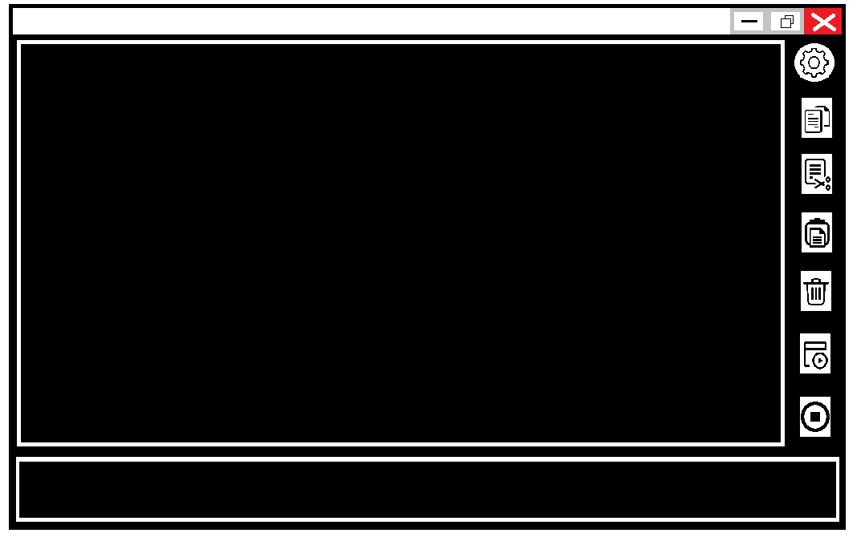

En la parte de abajo encontramos el recuadro que se utilizara para la introducción de texto, justo encima podemos observar otro recuadro mas extenso, en el cual se imprimirán los comandos ejecutados así como la respuesta de la máquina y el progreso de los procesos que se estén llevando a cabo; a su derecha están situados, el botón de ajustes y los botones con funcionalidades simples como copiar, cortar, pegar, limpiar, ejecutar y parar; los cuales servirán para interactuar con el texto que hemos escrito y el que se nos devuelve.

4. Proceso de ejecución y uso

6. Conclusión

5. Referencias

Poner referencias cruzadas
https://sistemas.com/comando.php
https://www.muycomputer.com/2019/11/09/interfaces-graficas-mejores-linea-comandos
https://www.muycomputerpro.com/2015/12/10/ejecucion-de-comandos-windows-10
https://kschool.com/blog/usabilidad-ux/los-10-principios-de-usabilidad-para-diseno-de-interfaces-de-usuario/

